武汉大学政治与公共管理学院
2015级行政管理团支部先进事迹

1、支部建设

（一） 组织建设
15公管团支部经由2016年9月民主选举产生位主要团干部：团支部书记为费欣仪，组织委员王北辰，宣传委员罗祖娴。在团支书的带领和组织委员与宣传委员的积极协助下，15公管团支部的组织建设包括以下方面。
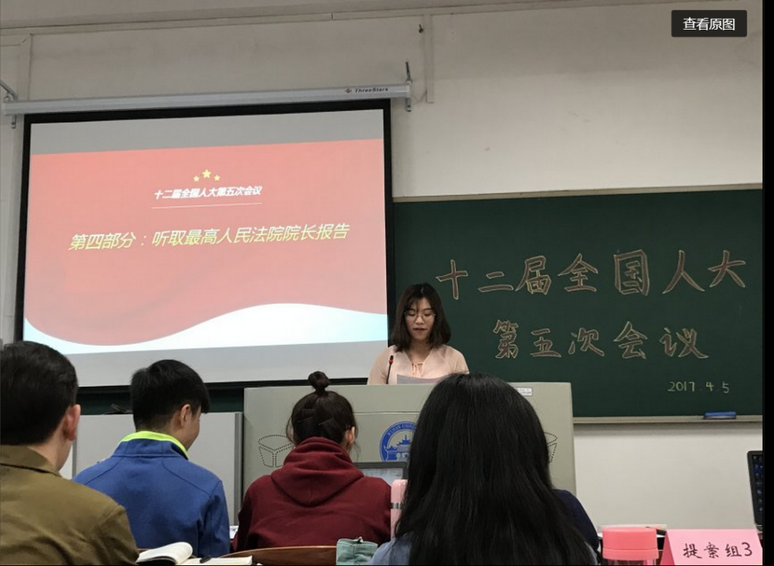
- 定期组织学习讨论活动，学习了解党的理论和会议精神，对时事热点进行积极讨论，培养同学们的爱国情操。16年两会召开时期，号召大家关注两会，跟进会议热点问题，并在团支部会上进行讨论。15行管团支部为了更好的了解两会制度，体会政府的运行规则，直观感受我国人民代表大会制度的优越性和民主性，自己举办了模拟人民代表大会。

- 发扬民主精神，做好各种评奖评优活动，由团支部全体同学不记名投票产生出优秀团员、优秀团干，充分体现民意。
- 推荐优秀团员参与党课学习，接受优秀党员的悉心教导，为党储备优秀的后备军。
- 第四、以团支部建设为核心，开展一系列有意义的团日活动。比如师生见面会，师生互相交流，老师解决大家在学习上生活中的疑惑，同时拉近老师与大家之间的距离，增进师生感情。

（二） 思想建设
优秀的团支部的团员应该有较好的思想政治觉悟和道德修养，作为大学生的我们应该将建设祖国作为自己的目标，将自己与国家紧密联系起来，因而在支部建设中，思想建设的重要性不言而喻了。
- 利用主题团会和团活抓好思想教育，利用团课和党课积极学习党团的基本理论和基本知识。让大家更深刻的认识到团员是党员的后备力量，坚定对党的信仰。
- 充分发挥团委成员和团支部在班级当中的核心作用。每周例会内容由团支书转达到班里，班委和团支部的尽职尽责不仅更好地树立了15级行政管理团支部的威信，同时在团支部同学中起到了带头作用，更团结了班级体。
- 在思想建设过程中，始终坚持宣传教育和实践教育相结合、正面激励和批评帮助相结合、精神鼓励和物质奖励相结合、榜样引路和自我教育相结合这四大原则和方法，将思想建设落到实处。

（三）学风建设
学风建设关系到一个团支部的气质和灵魂，学风是学生思想道德品质、学习精神与综合素质的重要体现，也是学生成长的基础和前提。本团支部一直以来高度重视学风建设，并结合我团支部实际情况积极开展了多种方式的学风建设活动。
- 建立每周团会组织分享学习经验体会。邀请团支部内成绩较为优异的同学分享经验，帮助最近学习有困难的同学说出自己的疑难问题，团支部全体同学相互讨论、共同解决。
- 积极联系教学老师为团支部成员提供帮助。在学委和老师的积极沟通下，许多专业课老师都为15行管团支部提供了专门的office hour，为我们解答学习过程中碰到的问题，有针对性地提供帮助，学习效率大大提高。
- 严格考勤制度。学委不定时对课堂出勤率进行记录，以此15级行政管理团支部申报材料作为老师打出期末考勤成绩的一个参考。另外，学习小组的划分使得没有到的同学一目了然，对同学起到了自我约束的作用。
- 严肃考风考纪。严格遵守学生行为准则，正确对待考试，杜绝考试违规违纪的行为。本团支部在上学期的期末检测中申请并获批为“诚信考场”，并顺利完成任务，无一人出现违规违纪行为。

参加活动情况

（一）科研活动
费欣仪同学参加“自强杯”第十一届“自强杯” 武汉大学大学生课外学术科技作品竞赛获得校级一等奖；
马兰兰同学武汉大学2016暑期社会实践——校级一等奖；
董凤利同学参与并成功申报《关于各地网约车新政比较分析及效果评估——以上海、郑州、兰州为例》国家级科研课题；
李光林同学作为第一负责人成功申报《关于各地网约车新政比较分析及效果评估——以上海、郑州、兰州为例》国家级科研课题；
李光林同学参与挑战杯社会组“社区公共文化服务供给模式创新研究”课题并入围省赛；
李光林同学主持一项校级青年课题重点项目《高校社团管理机制及特色培养研究——以武汉大学记忆协会为例》；

（二）社团活动
班级活动获奖情况：
2016年班级风采大赛三等奖；
院运动会拔河比赛二等奖；
团支部内同学参与其他活动获奖情况：
马兰兰获得学生会优秀部长称号；
冉春卉同学获得分团委学生会优秀副部称号；
尼桑姆同学在2016年校民族文化节一等奖；
刘鑫同学在武汉大学2016—2017年度第一学期思想政治教育活动超市之武汉大学珞珈廉洁风活动三等奖；
费欣仪同学在2016年金秋辩论赛三等奖；
费欣仪同学在武汉大学星球杯辩论赛总冠军；
罗祖娴同学2016年“心理嘉年华”获得三等奖；
费欣仪、宋鸿伯、陈民强获得了华中八校公务员模拟职场挑战赛第一名；
陈民强同学获得创新创业思辨文化节三等奖；
宋鸿伯，陈民强获得了华中七校珞珈廉洁风一等奖；
李光林同学2016年12月获得珞珈自强助学金；
豆慧峰同学获得院运会两人三足第二名；
郑雅文同学获得百生讲坛大学生演讲比赛一等奖；
薛惠玲同学2016年8月被评为武昌区“优秀志愿者”；
钟新宇被评为武汉大学优秀志愿者；
罗祖娴同学获得党课优秀毕业生称号；

3、三会两制一课落实情况
15级行政管理团支部认真贯彻“三会两制一课”，取得了丰硕的成果。

（一）三会
积极召开支部大会，支部委员会，团小组会，引领团支部成员思想，加强团支部组织建设。定期组织学习讨论活动，学习了解党的理论和会议精神，对时事热点进行积极讨论，培养同学们的爱国情操。利用主题团会和团活抓好思想教育，利用团课和党课积极学习党团的基本理论和基本知识。让大家更深刻的认识到团员是党员的后备力量，坚定对党的信仰。充分发挥团委成员和团支部在班级当中的核心作用。

（二）两制
建立完善的团员教育评议制度和团员年度团籍注册制度。团支部书记积极组织团支部其他委员建立团员的教育评议制度，认真组织每年的团员年度团籍注册，不漏掉任何一个团员，切实为大家服务。

（三）一课
积极组织团支部成员参加团课培训，为我党输入新鲜血液、培养优秀人才。2016年共动员团支部成员13人参加团课，取得了优异的成绩。

4、思政超市参与情况
我们班团支部成员积极参加学校思想政治教育活动超市系列活动，包括武汉大学珞珈廉洁风活动、创新创业思辨文化节、百生讲坛、武汉大学两会直播间活动、同时积极申报大学生青年科研活动，多个科研项目成功立项，其中包括了青年课题重点项目。团支部思想政治教育取得了很大的成效，这都离不开团支部每个成员的努力。
获奖情况：

（一）“珞珈廉洁风”
宋鸿伯，陈民强同学参加武汉大学2016-2017年度第一学期思想政治教育活动超市之武汉大学珞珈廉洁风活动，获得一等奖；
钟新宇，苗洪硕同学参加武汉大学2016-2017年度第一学期思想政治教育活动超市之武汉大学珞珈廉洁风活动，获得二等奖；
刘鑫同学参加武汉大学2016-2017年度第一学期思想政治教育活动超市之武汉大学珞珈廉洁风活动，获得三等奖；

（二）“百生讲坛”
郑雅文同学获得百生讲坛大学生演讲比赛一等奖

（三）“两会直播间”
刘鑫，马兰兰同学参加武汉大学2015-2016年度第而学期思想政治教育活动超市之武汉大学两会直播间活动，获得三等奖

（四）“青年课题”
豆慧峰，李光林，张琼瑶，董凤利同学申报校级青年课题重点项目《高校社团管理机制及特色培养研究——以武汉大学记忆协会为例》并立项；
李光林同学参与一项校级青年课题普通项目《“互联网＋”时代高校共青团网络新媒体转型工作的困与破——以武大团委官方微信公众号为例 》；
刘鑫同学申报校级青年课题项目《新媒体在高校思想引领工作中的影响》并立项；
费欣仪同学申报校级青年课题项目《碎片化与重构，互联网+背景下高校青年文化的转型与重构》并成功立项。

